每日两题（20140105）
（19）（本小题满分12分）
1.（2008福建理） 已知函数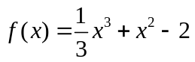.
（Ⅰ）设{a_{n}}是正数组成的数列，前n项和为S_{n}，其中a₁=3.若点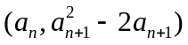(n∈N*)在函数y=f′(x)的图象上，求证：点（n, S_{n}）也在y=f′(x)的图象上；
（Ⅱ）求函数f(x)在区间（a-1, a）内的极值.
本小题主要考查函数极值、等差数列等基本知识，考查分类与整合、转化与化归等数学思想方法，考查分析问题和解决问题的能力.满分12分.
(Ⅰ)证明：因为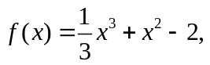所以′(x)=x²+2x,
由点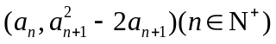在函数y=f′(x)的图象上,
得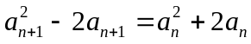，即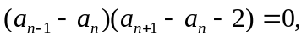
又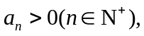所以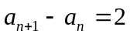，又因为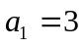，
所以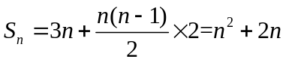,又因为′(n)=n²+2n,所以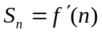,
故点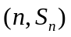也在函数y=f′(x)的图象上.
(Ⅱ)解: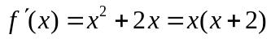,
由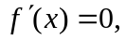得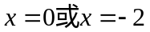.
当x变化时,﹑的变化情况如下表:
x | (-∞,-2) | -2 | (-2,0) | 0 | (0,+∞)
f′(x) | + | 0 | - | 0 | +
f(x) | ↗ | 极大值 | ↘ | 极小值 | ↗

注意到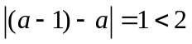,从而
①当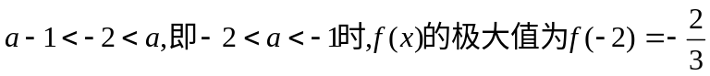,此时无极小值；
②当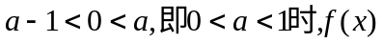的极小值为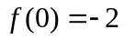,此时无极大值；
③当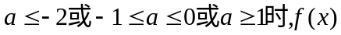既无极大值又无极小值.
2. （2008安徽理）设椭圆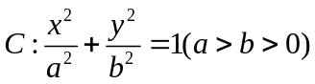过点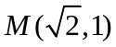，且着焦点为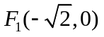
（Ⅰ）求椭圆的方程；
（Ⅱ）当过点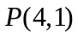的动直线与椭圆相交与两不同点时，在线段上取点，满足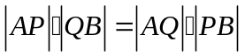，证明：点总在某定直线上
(1)由题意：
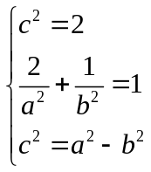 ，解得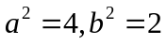，所求椭圆方程为 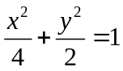
(2)方法一
设点Q、A、B的坐标分别为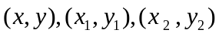。
由题设知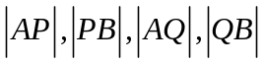均不为零，记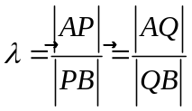,则且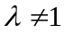
又A，P，B，Q四点共线，从而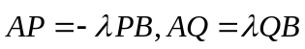
于是 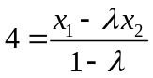， 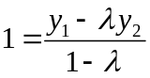
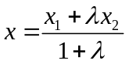， 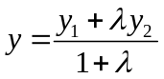
从而
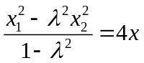，（1） 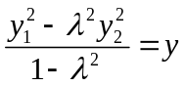，（2）
又点A、B在椭圆C上，即
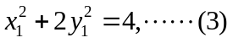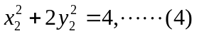
（1）+（2）×2并结合（3），（4）得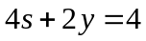
即点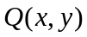总在定直线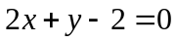上
方法二
设点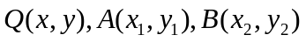，由题设，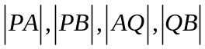均不为零。
且 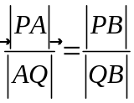
又 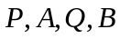四点共线，可设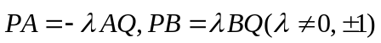,于是
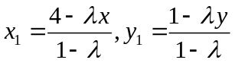 （1）
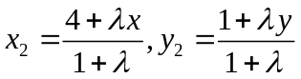 （2）
由于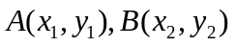在椭圆C上，将（1），（2）分别代入C的方程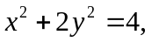整理得
（3）
(4)
(4)－(3) 得 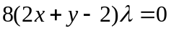
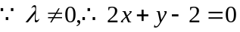
即点总在定直线上

